质 量 检 验 报 告 单
CERTIFICATE OF ANALYSIS
产 品 名 称  Product Name | Antimicro RMP-F
生 产 日 期  Production Date | 2026.04.17 |  | 产 品 批 号  Lot Number |  | 26041701
执 行 标 准  Standard | Q/DMXM 23-2021
检 测 项 目  Test Item |  | 标 准  Standard |  | 结 果  Result
外观  Appearance |  | 无色至淡黄色透明液体 |  | 符合
含量(%)  Total Active Ingredients |  | ≥24.00 |  | 26.34
砷（mg/kg）  As |  | ≤2 |  | 符合
铅（mg/kg）  Pb |  | ≤10 |  | 符合
汞（mg/kg）  Hg |  | ≤1 |  | 符合
镉（mg/kg）  Cd |  | ≤5 |  | 符合
保质期  Shelf Life |  | 12个月
结论  Conclusion |  | 合格
以下空白

备注  Remarks |  | None
结论：合格
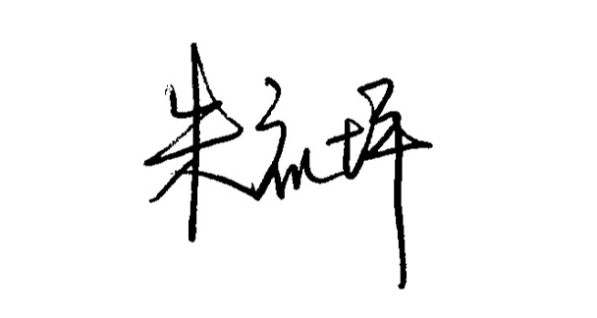

检测人: |  | 审核: |  | 盖章:
Analyst Checker |  | Checker |  | Official Seal

